Opgaver vedrørende befrugtning, mitose, meiose og stamceller
1) Hvor mange familier får henholdsvis 1 barn, 2 børn og 3 børn i Danmark?
Ca. 300.000 familier har 1 eller 2 børn i Danmark og ca. 100.000 familier har 3 eller flere børn.
2) Hvad er det gennemsnitlige antal børn kvinder i Danmark får i dag? Hvordan ser tallene ud for tidligere år (ned til 1800). Skitser en graf som viser hvordan dette tal har ændret sig gennem tiden.
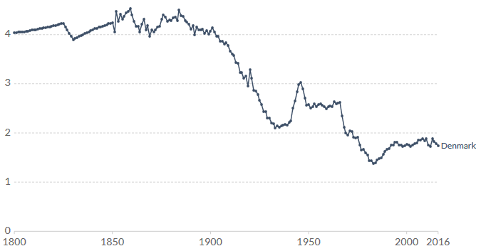

3a) Hvor i verden fik man færrest børn pr kvinde i 1970? Og hvor i verden fik man flest børn pr kvinde i 1970?
Færrest i Finland med 1,83 og flest i Rwanda med 8,23
3b) Hvor i verden fik man færrest børn pr kvinde i 1990? Og hvor i verden fik man flest børn pr kvinde i 1990?
Færrest i Italien med 1,3 og flest i Yemen med 8,61
3c) Hvor i verden får man færrest børn pr kvinde i dag? Og hvor i verden får man flest børn pr kvinde i dag?
Færrest i Moldova med 1,23 og flest i Niger med 7,07
3d) Hvilke lande i verden registrerede fødselstal i 1800-tallet?
Kina, Japan, Grækenland, Frankrig, England, Østrig, Tjekkiet, Polen, Letland, Estland, Finland, Sverige, Norge, Danmark, England
3e) Hvilke lande i verden registrerede fødselstal i 1600-tallet?
England
4a) Hvad vil det sige at der er sket en befrugtning?
Det vil sige at en sædcelle er kommet ind i ægcellen og delt sit arvemateriale med ægcellen.
4b) Beskriv hvordan en ægcelle er opbygget
En ægcelle har en ydre skal ligesom andre celler med en cellekerne i midten. Cellekernen har kun 23 kromosomer i modsætning til andre celler i kroppen.
4c) Hvad sker der med ægcellen når en sædcelle er trængt ind i ægcellen?
Den lukker sin skal så andre sædceller ikke kan trænge ind.
4d) Hvor længe er en ægcelle befrugtningsdygtigt efter ægløsning?
Ca. 24 timer.

4e) Hvor stor er en sædcelle i forhold til en ægcelle?
Ser vi bort fra sædcellens hale, så er radius af en sædcelle 2,5µm. Dette giver et rumfang på omkring 65µm³
En ægcelle har en radius på 75µm og dermed et rumfang på omkring 1.767.146µm³. Ægcellen er derfor omkring 27.000 gange større end sædcellen. V = (4/3) ∙ π ∙ r³
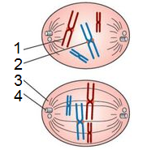
5) Beskriv hvad mitose er og gennemgå hvad der sker under de forskellige faser.
Mitose er når celler laver en magen til kopi af sig selv. Processen foregår henover 5 forskellige faser. Startende i interfasen hvor kromosomerne bliver kopieret. I profasen rykker centriolerne sig ud i siderne på cellen. I metafasen bliver kromosomerne hevet ind på midten af cellen af tentrådene. I Anafasen bliver kromosomerne så hevet ud til hver sin side af cellen af tentrådene. I telofasen deler cellen sig op i to, så halvdelen af kromosomerne kommer ud i hver sin celle.
6) Skriv hvad de forskellige tal angiver på figuren til højre
1. Kromatider (Kromosomer) 2. Centromer 3. Tentråde 4. Centrioler

7) Beskriv hvad meiose er og tegn og gennemgå hvad der sker under meiose I og meiose II
Ved meiose I fordobles antallet af kromosomer, der forekommer overkrydsninger i kromosomerne og cellen deler sig i to. Ved meiose II deler cellen sig endnu en gang, men her fordobles antallet af kromosomer ikke. I stedet fordeles de 46 kromosomer i to nye celler (kønsceller) med 23 kromosomer i hver.
8) Hvor sker meiose og mitose hos mennesker?
Alle celler med undtagelse af kønsceller har gennemgået mitose. Kun kønsceller har gennemgået meiose.
9) Hvad er stamceller og hvad adskiller dem fra andre celler?
Stamceller er celler som kan udvikle sig til alle mulige andre typer celler, såsom hudceller, blodceller, muskelceller, knogleceller, hjerneceller osv.

